1、maven 引入外部jar包时， 版本号是否必须指定， 什么情况下可以不指定， 什么情况下必须指定？

答：必须指定版本号。你看到某些项目引入的时候 没有写版本号，原因是 父项目的 dependencyManagement 中已指定版本号。

2、自定义插件里面可以调用其他插件吗？

答：插件也是一个JAR 包可以别的项目直接依赖进去，但一般不会这么去做。

3、repository里存放的都是各种jar包和maven插件。当向仓库请求插件或依赖的时候，会先检查local repository，

如果local repository有则直接返回，否则会向remote repository请求，并缓存到local repository。

也可以把做的东西放到本地仓库，仅供本地使用；或上传到远程仓库，供大家使用。

答：是的

4、自定义Maven插件，设置运行的 phase 为 clean 或 post-clean 不执行？

答：phase 为clean 只有在执行clean 生命周期的时候才会被执行，compile 是不会被触发的

5、maven执行那个全部pom文件内容的时候，如果屏幕显示不全，那么在执行的时候这个能放入到指定文件里面吗？

可以 mvn help:effective-pom > effective.txt

6、公司里面普通开发人员会有deploy的权限吗？

答 ：一般公司都是用jenkins 去deploy

7、maven 先从本地下载，之后是私有库，再是远程仓库。（配置本地setting指向私库和在项目中的pom文件写私库地址区别）？

答 ：这里面有两个概念，一个叫仓库，一个叫镜像。仓库可以配置自己的地址，而镜像用于覆盖仓库的地址。一般我们会用<mirrorOf>\*</mirrorOf> 覆盖所有仓库地址。

8、http://maven.apache.org 这个网站 怎么用? 上课讲的那些 在哪里找到？

答：相关链接已记录在文档中了

9、不同环境打包，老师没讲吧？就是通过打包参数来做不同的操作，比如版本号修改，上传私服快照还是发布版本

10、本地库里有依赖，怎么配置不用下载呢？

答：本地库里存在了，是不会在重新下载的

11、为何在引入一些外包jar的时候有些必须指定版本，有些又不可以指定呢？

答：必须指定版本号。你看到某些项目引入的时候 没有写版本号，原因是 父项目的 dependencyManagement 中已指定版本号

1. mvn上传jar包的时候，如何修改版本？SNAPSHOT如何变成release？

答：直接改父类的版本 改成 release即可

13、私服中的账号怎么设置？权限怎么设置？

答 ：用admin登陆 菜单 Security==>users 中可直接设置

14、本地maven的setting里面配置了阿里云镜像，项目的pom里配置公司私服的url，项目有依赖私服上其他的项目jar包，

这样下载依赖时候走本地配置的阿里云镜像还是私服。因为并没有出现课堂上老师演示时候被本地配置覆盖的现象，所以比较奇怪

答 ：这里面有两个概念，pom里面配的叫仓库，setting.xml中配的叫镜像，通过 <mirrorOf>{仓库ID}</mirrorOf> 指定覆盖仓库的地址 ,如果配置\* 会覆盖所有仓库的地址。

默认会有一个叫central 的仓库。

15、今天讲到Maven的自定义插件，我在想Maven能否自定义项目模板？(实际场景：我们公司有很多项目，后台每个项目都要新启一个新的工程进行开发，每次都要在改包名配成一个新工程)

执行一下Maven命令通过修改一些参数就可以生成相应的新项目，类似于前端vue-cli这样的脚手架。

答：可以自定义项目模板

16、镜像如果不配置，有默认从哪个路径下载吗，？

答：会有一个默认的 central 仓库，地址是 http://repo.maven.apache.org/maven2。

<repositories>

<repository>

<snapshots>

<enabled>false</enabled>

</snapshots>

<id>central</id>

<name>Central Repository</name>

<url>http://repo.maven.apache.org/maven2</url>

</repository>

</repositories>

17、项目配置的私服地址和镜像中的是在吗转换的，都配置的话用哪个？

答 ：这里面有两个概念，pom里面配的叫仓库，setting.xml中配的叫镜像，通过 <mirrorOf>{仓库ID}</mirrorOf> 指定覆盖仓库的地址 ,如果配置\* 会覆盖所有仓库的地址。

默认会有一个叫central 的仓库。

18、鲁班写的自定义插件那块，没有指定插件的phase，但是在引用这个插件的时候却可以定义phase为compile，插件的phase不是应该先指定好吗？

答：插件可以指定默认phase，但phase 不是固定的，后期设置插件的时候可以调整

1. 昨晚启动nexus把页面关闭之后，今天通过nexus.bat 文件启动nexus的时候为什么会提示已经启动？

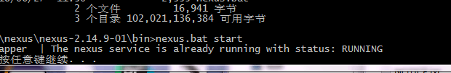

答：检查下nexus 进程是否存在

20、为什么我执行mvn test没有出现test信息，好像跳过test了，我取git上的鲁班老师的代码跑了（鲁班老师代码的test文件夹没有test代码，我加了），也是没有出现TEST

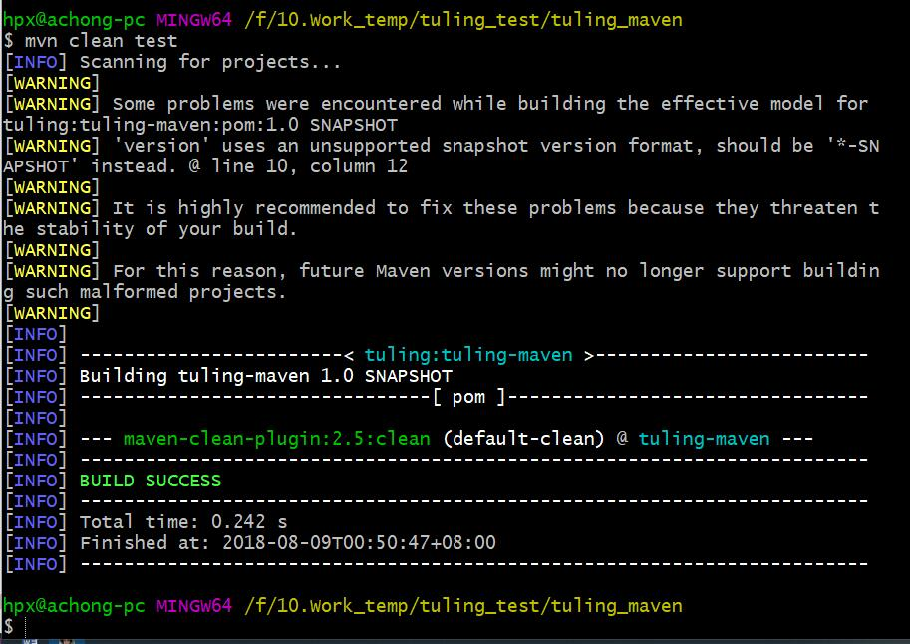

答：参照第一节课讲的 Test 的执行规则。1、Test类名和方法名开关 2、如果引入junit 依赖，第一条无效，必须方法上加@Test 注解

21、我执行mvn compile 结果显示执行了两个插件：

maven-resources-plugin:3.0.2:resources (default-resources) 和maven-compiler-plugin:3.7.0:compile (default-compile)

但是我直接执行插件 为什么只有 maven-compiler-plugin:3.7.0:compile (default-cli)

不是说这两个命令是一样的吗？

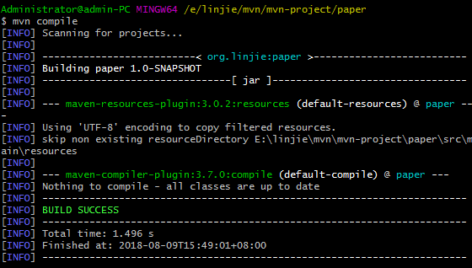

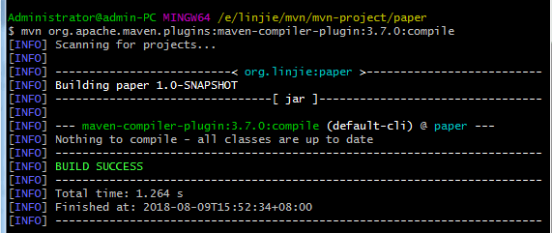

答：这是maven 生命周期的概念，执行后面的 phase 前面的phase 也会被执行，phase 的执行就会触发与之绑定的插件goal。